Podklady k okruhu č. 10, 11
Sluchová protetika
Sluchadlo
- elektroakustický přístroj, který zesiluje a moduluje zvuky podle typu a stupně sluchové vady
- musí být dokonale přizpůsobeno vadě sluchu
- typ a nastavení sluchadla doporučuje foniatr nebo odborný lékař – oddělení ušní, nosní, krční (ORL)
- na zakoupení sluchadla částečně přispívá pojišťovna (Zákon č. 48/1997 Sb. – o veřejném zdravotní pojištění)
Dělení sluchadel
- podle způsobu zpracování signálu
- analogová
- digitální
- podle tvaru (konstrukčního provedení)
- krabičkové – kapesní
- závěsné - zajišťují stereofonní slyšení, umožňují přibližně určit směr, ze kterého zvuk přichází
- individuální - do zvukovodu, do boltce
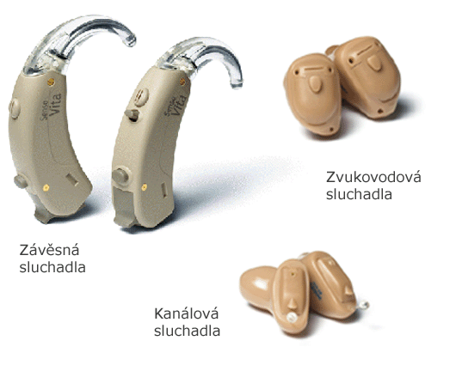
- brýlové - sluchadlo je uloženo ve straničce od brýlí
- BAHA sluchadlo – kostní sluchadlo u výrazných převodních vad sluchu při zachovaném kostním vedení

Problémy, které mohou nastat při užívání sluchadel:
- vybitá baterie
- tvarovka ucpaná ušním mazem
- špatně těsnící tvarovka či prasklá zvukovodová hadička – pískání sluchadla = akusticky zpětná vazba - pokud z ucha ven uniká zvuk zesílený sluchadlem – SP může tento zvuk zaslechnout mikrofonem sluchadla – sluchadlo ho okamžitě opět zesílí (ještě jednou zesílený zvuk unikne opět z ucha) – mikrofon ho zaslechne – zesílí a zapíská. Jediným akusticky správným řešením je dokonale sedící ušní tvarovka
- okluze – jestliže mluví sám SP, rozechvívá svým hlasem chrupavčité stěny zvukovodu, vibrace směřují na bubínek, SP popisují zvuk svého hlasu jako nepřirozený a jako dunění v sudu

Kochleární implantát
- smyslová neuroprotéza, které dráždí elektrickými impulzy nervová zakončení sluchového nervu (VIII. hlavový nerv - vestibulokochleární)
- toto elektronické zařízení umožní do určité míry obejít nefunkční vnitřní ucho.
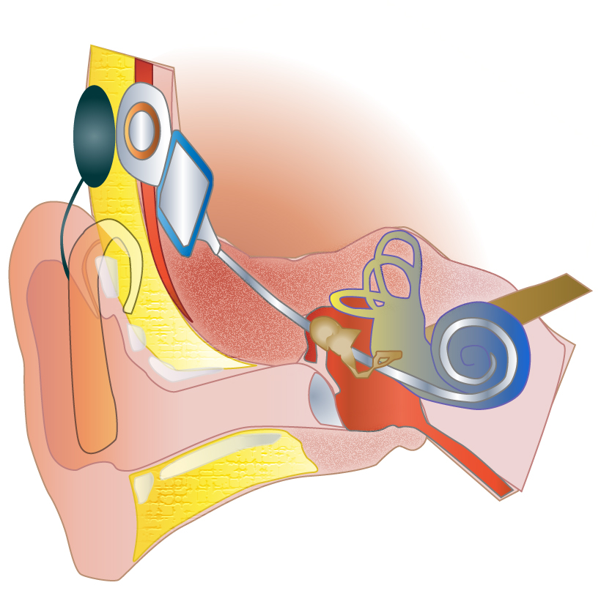
http://cochlearimplantonline.com/site/cochlear-implant/

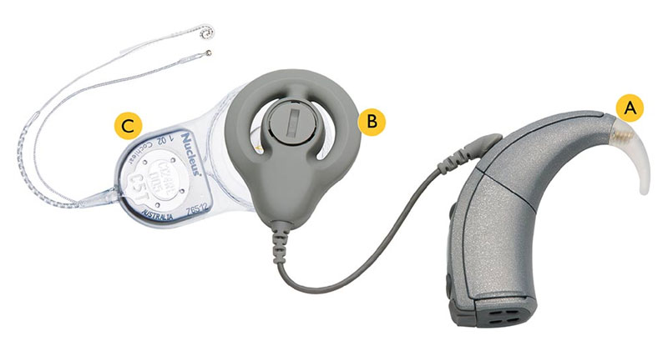http://www.dartmouthengineer.com/2009/09/spotlights-summer-2009/

Skládá se ze 2 částí:
a) vnější část – mikrofon umístěný za uchem zachycuje zvuky, ty vedou do řečového procesoru, zde se zachycené zvuky kódují a zpracovávají, ty pak odchází do vysílače (upevněn na hlavě za uchem)
b) implantabilní část (vnitřní) - přijímač se voperovává pod kůži do kosti skalní za uchem, do hlemýždě se zasunou mikroelektrody (celkový počet 22)
Kritéria výběru kandidátů na KI:
- dítě
- rodina
- rehabilitační péče

Implantace se v ČR provádí v Praze (Motole) - doc. MUDr. Z. Kabelka u dětí, doc. Skřivan u dospělých. V ČR bylo odoperováno asi 480 dětí a přibližně 180 dospělých. - www.ckid.cz, www.kochlear.unas.cz

Kmenový implantát
- sluchový implantát Nucleus®ABI je určen k obnovení sluchových vjemů prostřednictvím elektrické stimulace kochleárních jader, elektrody mají tvar terčíků na plochém nosiči, aby se mohly "položit" na sluchová jádra v mozkovém kmeni

Další kompenzační pomůcky pro SP:
Např.: Signalizace bytového a domovního zvonku včetně instalace, světelný nebo vibrační budík, telefonní přístroj se zesílením zvuku pro nedoslýchavé včetně světelné indikace zvonění, televizor s teletextem… - www.kompone.cz

Doporučená literatura k tématu – zejména zdroje označené tučným písmem:
HAVLÍK, R. Sluchadlová propedeutika. Brno: Mikadapress, 2007
HRUBÝ, J. Velký ilustrovaný průvodce neslyšících a nedoslýchavých po jejich vlastním osudu (II. díl). Praha: FRPSP, 1998
HRUBÝ, J., BAREŠOVÁ, J. Didaktické a technické pomůcky pro sluchově postižené. Praha: SEPTIMA, 1999
KOCHLEÁRNÍ IMPLANTÁTY: rady a zkušenosti. Praha: Federace rodičů a přátel sluchově postižených, 2009
SVOBODOVÁ, K. Logopedická péče o děti s kochleárním implantátem. Praha: Septima, 2005

